1. 选择题

(1)欧拉回路是 既是闭路径，也是回路

(2)哈密顿回路是 既是闭路径，也是回路

(3)设 $G=(n,m)$ 是欧拉图，则n，m有关系， m,n的奇偶性既可相同也可相反

3.试作出四个图的图示，使第一个既为欧拉图又为哈密顿图；第二个是欧拉图而非哈密顿图；第三个是哈密顿图却非欧拉图；第四个既非欧拉图也非哈密顿图

欧拉图：经过所有顶点、所有边的闭路径，或孤立结点

哈密顿图：经过所有顶点的回路，或孤立结点

解：(a)既为欧拉图又为哈密顿图， (b)是欧拉图而非哈密顿图， (c)是哈密顿图而非欧拉图， (d)既非欧拉图也非哈密顿图

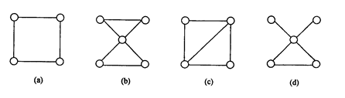

4.像第3题要求的那样对欧拉路径和哈密顿通路做出四个图。

解：(a)既为欧拉通路又为哈密顿通路， (b)是欧拉通路而非哈密顿通路，(c)是哈密顿通路而非欧拉通路 (d)既非欧拉图也非哈密顿图

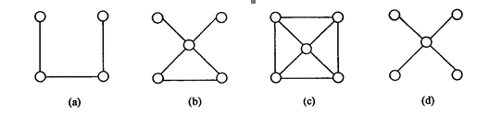

6.证明：恰有两个奇度数顶点u，v的无向图G是连通的，当且仅当在G上添加边(u,v)后所得的图G\*是连通的。

恰有两个奇度数顶点u，v的无向图G是连通，那么添加边(u,v)后所得的图G\*是连通的。设G\*是恰有两个奇数度顶点，u，v的无向图G添加边(u,v)后所得，且是连通的，那么图G\*是一个欧拉图(每一个顶点都是偶数度的连通图)，因此G\*中删除边(u,v)所得的图G仍然是连通的。

9.判别各图是否为哈密顿图，若不是，请说明了理由，并回答是否为哈密顿通路。

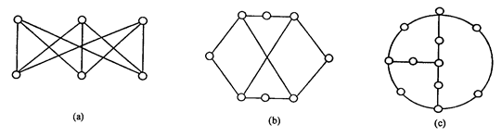

解：

(a),(b)是哈密顿图；(c)不是哈密顿图，也没有哈密顿通路，

在(c)中增加顶点k，并对其顶点做二着色，构成如下图，不是哈密顿图，也没有哈密顿通路。

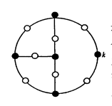

因为图中空心顶点比实心顶点多两个，故（c）不是哈密顿图，也没有哈密顿通路。否则他的哈密顿回路或哈密顿通路必定经过顶点k(k在两个2度顶点之间的边上)，从而上图也是哈密顿图，也有哈密顿通路，矛盾。

12.有n(n为偶数)个孩子围成一圈跳舞，每个孩子都至少与其中n/2个是朋友。试证明：总可以安排使得每个孩子的两边都是他的朋友。

解：

设n个孩子为n个顶点，用边表示顶点间的朋友关系构成一个图G。由于每个孩子都至少与其中n/2个是朋友，因此G的每一顶点的度数至少是n/2，从而G的任何两个顶点的度数之和至少是n，根据定理7.13 可得G为哈密顿图。即G有哈密顿回路，这表明，总可安排n个孩子为成一圈跳舞，使得每个孩子的两边都是他的朋友。